Министерство науки и высшего образования Российской Федерации
федеральное государственное автономное образовательное учреждение
высшего образования
«Санкт-Петербургский политехнический университет Петра Великого»
(ФГАОУ ВО «СПбПУ»)
Институт среднего профессионального образования

ОТЧЕТ
по учебной практике (по профилю специальности)

по профессиональному модулю ПМ.04 «Сопровождение и обслуживание программного обеспечения компьютерных систем»
(код и наименование)

Специальность 09.02.07 «Информационные системы и программирование»
(код и наименование специальности)

Студент(ка) II курса 24290907/3092 группы

Кобылина Анна Юрьевна
(ФИО полностью)

Место прохождения практики: ФГАОУ ВО СПбПУ Петра Великого
Институт СПО, учебно-вычислительный центр, пр. Энгельса д.23
(наименование и адрес организации)

Период прохождения практики
с «09» февраля 2026 г. по «07» марта 2026 г.

Руководитель практики Васильев С.Ю.
от учебной организации (подпись) (расшифровка подписи)

Итоговая оценка по практике _______________________________________
М.П.

Санкт-Петербург
2026г.
СОГЛАСОВАНО
Председатель ПЦК
________/_______________
«_____» _________ 202__ г.

ЗАДАНИЕ
на учебную практику (по профилю специальности)

по профессиональному модулю ПМ.04 «Сопровождение и обслуживание программного обеспечения компьютерных систем»
(код и наименование)

Специальность 09.02.07 «Информационные системы и программирование»
(код и наименование специальности)

Студент(ка) II курса 24290907/3092 группы

Кобылина Анна Юрьевна
(ФИО полностью)

Место прохождения практики: ФГАОУ ВО СПбПУ Петра Великого
Институт СПО, учебно-вычислительный центр, пр. Энгельса д.23
(наименование и адрес организации)

Период прохождения практики
с «09» февраля 2026 г. по «07» марта 2026 г.

Виды работ, обязательные для выполнения (переносится из программы, соответствующего ПМ):
- Персонализация интегрированной среды разработки Visual Studio Community 2022
- Отладка в IDE Visual Studio Community 2022
- Обеспечение качества кода
- Упаковка приложения
- Деплой с использованием Git и GitHub
- Шифрование
- Создание виртуальной машины с разными ОС

Индивидуальное задание:

Задание выдал с «27» октября 2025 г. Васильев С.Ю. (подпись) (Ф.И.О.)

Задание получил с «27» октября 2025 г. Кобылина А.Ю.
(подпись) (Ф.И.О.)
Министерство науки и высшего образования Российской Федерации
федеральное государственное автономное образовательное учреждение
высшего образования
«Санкт-Петербургский политехнический университет Петра Великого»
(ФГАОУ ВО «СПбПУ»)
Институт среднего профессионального образования

ДНЕВНИК
прохождения учебной практики
(по профилю специальности)

по профессиональному модулю ПМ.04 «Сопровождение и обслуживание программного обеспечения компьютерных систем»
(код и наименование)

Специальность 09.02.07 «Информационные системы и программирование»
(код и наименование специальности)

Студент(ка) II курса 24290907/3092 группы

Кобылина Анна Юрьевна
(ФИО полностью)

Место прохождения практики: ФГАОУ ВО СПбПУ Петра Великого
Институт СПО, учебно-вычислительный центр, пр. Энгельса д.23
(наименование и адрес организации)

Период прохождения практики
с «09» февраля 2026 г. по «07» марта 2026 г.

Руководитель с места Васильев С.Ю.
прохождения практики (подпись) (расшифровка подписи)

Санкт-Петербург
2026 г.
Содержание дневника

Дата | Виды выполненных работ и заданий по программе практики | Подпись руководителя практики
1 | 2 | 3
17.11.2025 | Настройка интерфейса и параметров редактора
18.11.2025 | Навигация по коду и использование точек останова
19.11.2025 | Управление исключениями и основы профилирования
20.11.2025 | Модульное тестирование и анализ кода в VS
21.11.2025 | Стандарты кодирования и рефакторинг
22.11.2025 | Документирование кода и основы Git (коммиты, ветки)
24.11.2025 | Сборка проекта: Webpack/Vite, NPM/Yarn
25.11.2025 | Упаковка приложения (вручную и с помощью VS)
26.11.2025 | Деплой на GitHub Pages и хостинг
27.11.2025 | Криптография на практике (RSA, SHA-512)
28.11.2025 | Аутентификация и авторизация
29.11.2025 | Работа с реестром Windows и ВМ
1.12.2025 | Расширенные возможности отладчика
2.12.2025 | Анализ дампов памяти
3.12.2025 | Оптимизация производительности
4.12.2025 | Git: стратегии ветвления и Pull Requests
5.12.2025 | Решение конфликтов и код-ревью
6.12.2025 | CI/CD пайплайны

Лабораторная работа №3
Работа с таблицами

Задание к третьей лабораторной работе
Создать HTML-документ, в котором будет продемонстрирована работа с таблицами и списками:
- Создать большую таблицу, оформленную при помощи CSS;
- Создать нумерованный список с применением элемента details;
- Создать вложенный список с использование всех 3х видов списков.

Код (html):
<html>
<head>
<title>Лабораторная работа 3: Таблицы и списки</title>
<style>
/* CSS для оформления таблицы */
.schedule-table {
width: 80%;
margin: 20px auto;
border-collapse: collapse; /* Убираем двойные рамки */
font-family: 'Segoe UI', Arial, sans-serif;
box-shadow: 0 2px 5px rgba(0,0,0,0.1);
}
.schedule-table th {
background-color: #4CAF50;
color: white;
font-weight: 600;
text-transform: uppercase;
padding: 12px;
border: 1px solid #ddd;
}
.schedule-table td {
padding: 10px;
border: 1px solid #ddd;
text-align: left;
}
/* Чередование цвета строк (зебра) */
.schedule-table tr:nth-child(even) {
background-color: #f9f9f9;
}
.schedule-table tr:hover {
background-color: #f1f1f1;
}
.schedule-table caption {
font-size: 1.5em;
margin-bottom: 10px;
font-weight: bold;
color: #333;
}
</style>
</head>
<body>
<table class="schedule-table">
<caption>Моё расписание на неделю</caption>
<thead>
<tr>
<th>День недели</th>
<th>Предмет</th>
<th>Время</th>
<th>Аудитория</th>
</tr>
</thead>
<tbody>
<tr>
<td>Понедельник</td>
<td>УП.01.04</td>
<td>9:00 - 14:35</td>
<td>230</td>
</tr>
<tr>
<td>Вторник</td>
<td>УП.01.04</td>
<td>9:00 - 14:35</td>
<td>226</td>
</tr>
<tr>
<td>Среда</td>
<td>УП.01.04</td>
<td>9:00 - 14:35</td>
<td>230</td>
</tr>
<tr>
<td>Четверг</td>
<td>УП.01.04</td>
<td>9:00 - 14:35</td>
<td>226</td>
</tr>
<tr>
<td>Пятница</td>
<td>УП.01.04</td>
<td>9:00 - 14:35</td>
<td>230</td>
</tr>
<tr>
<td>Суббота</td>
<td>УП.01.04</td>
<td>9:00 - 14:35</td>
<td>226</td>
</tr>
</tbody>
</table>
</body>
</html>
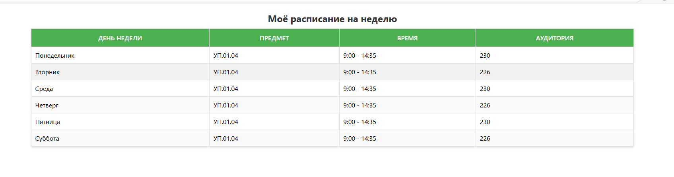
Код (html):
<h2>Задание 2: Список в блоке details</h2>

<details>
<summary style="font-weight: bold; cursor: pointer; font-size: 1.2em;">Мои планы на сегодня (нажми, чтобы раскрыть)</summary>
<ol style="margin-top: 15px; padding-left: 25px; line-height: 1.8;">
<li>Сходить на работу</li>
<li>Сделать лабораторную работу по HTML</li>
<li>Купить продукты в магазине</li>
<li>Погулять с собакой</li>
<li>Посмотреть новый фильм</li>
</ol>
</details>
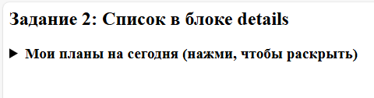
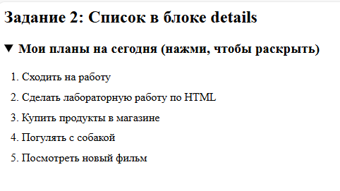
Код (html):
<h2>Задание 3: Вложенный список (3 в 1)</h2>
<ul>
<li><b>Фрукты</b>
<ol>
<li>Яблоки</li>
<li>Бананы</li>
<li>Апельсины</li>
</ol>
</li>
<li><b>Овощи</b>
<ul>
<li>Помидоры</li>
<li>Огурцы</li>
<li>Перец</li>
</ul>
</li>
<li><b>Напитки</b>
<dl>
<dt>Кофе</dt>
<dd>- бодрящий напиток, бывает черный и с молоком.</dd>
<dt>Чай</dt>
<dd>- зеленый или черный, можно с лимоном.</dd>
<dt>Сок</dt>
<dd>- свежевыжатый или в пакетах.</dd>
</dl>
</li>
</ul>
